

计算机专业类课程

实验报告
课程名称： 数据结构与算法Ⅰ
学院专业：计算机科学与工程学院
学生姓名：赵雨欢
学 号：2024080905027
指导教师：俸志刚
日 期：2024年 12月 28日
电子科技大学计算机学院实验中心

电 子 科 技 大 学
实 验 报 告
实验一

一、实验室名称：
电子科技大学清水河校区品学楼C-222

实验项目名称：
五子棋AI对战

三、实验目的：
初步认识在博弈游戏中的AI算法，UI界面的设计
提高C语言知识运用水平，完整熟悉项目开发流程

四、实验步骤及内容：
- 搭建项目框架：
Chess类、ChessGame类、Man类、AI类：
Chess类主要通过EasyX实现棋盘的初始化,图片资源和相关数据的加载，提供访问棋盘数据的若干函数；
ChessGame类实现整个游戏的主体控制，调用棋盘，玩家和AI下棋
Man类主要实现玩家下棋，通过鼠标获取点击信息
AI类是项目最关键的部分，通过alpha-beta剪枝实现AI算法

- 各类内部函数的具体实现（列举几个关键函数）
Chess类中的clickBoard用于判断是否为有效点击，从鼠标获取点击点的坐标，通过
int col = (x - margin_x) / chessSize;int row = (y - margin_y) / chessSize;int leftTopPosX = margin_x + chessSize * col;int leftTopPosY = margin_y + chessSize * row;
找到在点击点左上角的棋盘格点位置，设定恰当的距离界限，依次判断点击点与周围四个格点的距离是否小于此界限，判断点击是否有效。

AI类中的findBestMove函数,在availableMoves中通过hasNeighbour函数选取有邻居的空位置模拟下棋，再调用alphabeta函数模拟玩家与AI的下棋博弈。当达到指定的递归深度后对棋盘局势通过evaluate函数进行评分。

availableMoves在棋盘初始化时跟随初始化，在每次下棋动作发生时更新
hasNeighbour函数排除了不必要的点，提高了运行效率
Alphabeta函数递归实现模拟下棋以及剪枝
evaluate函数借助棋谱记录的各种棋形评定分数

- 优化：
主体部分完成后，发现计算速度过慢，考虑采用多线程进行优化。
在findBestMove函数中为每个模拟点创建一个线程，可同时模拟从各个点开始的博弈棋局，计算各个点的评分，节约大量时间。

五、实验代码及结果分析：
Alpha-Beta 剪枝是一种用于优化 Minimax 算法的搜索策略，通过维护两个变量 alpha 和 beta 来减少需要评估的节点数，从而优化 Minimax 搜索过程。
Alpha (α)：表示当前最大化玩家（Max）能够保证的最佳得分（即最大的下界）。Alpha 值是从最大化玩家的角度出发，可以保证的最大值。
Beta (β)：表示当前最小化玩家（Min）能够保证的最佳得分（即最小的上界）。Beta 值是从最小化玩家的角度出发，可以保证的最小值。
在遍历树的过程中，如果发现某个节点的值无法影响最终决策（即已经有更优的选择），则可以进行剪枝，跳过对该节点及其后续节点的评估。
理想情况下，Alpha-Beta 剪枝能够将 Minimax 算法的时间复杂度从 O(b^d) 降低到 O(b^(d/2))，其中 b 是每个节点的子节点数，d 是树的深度。
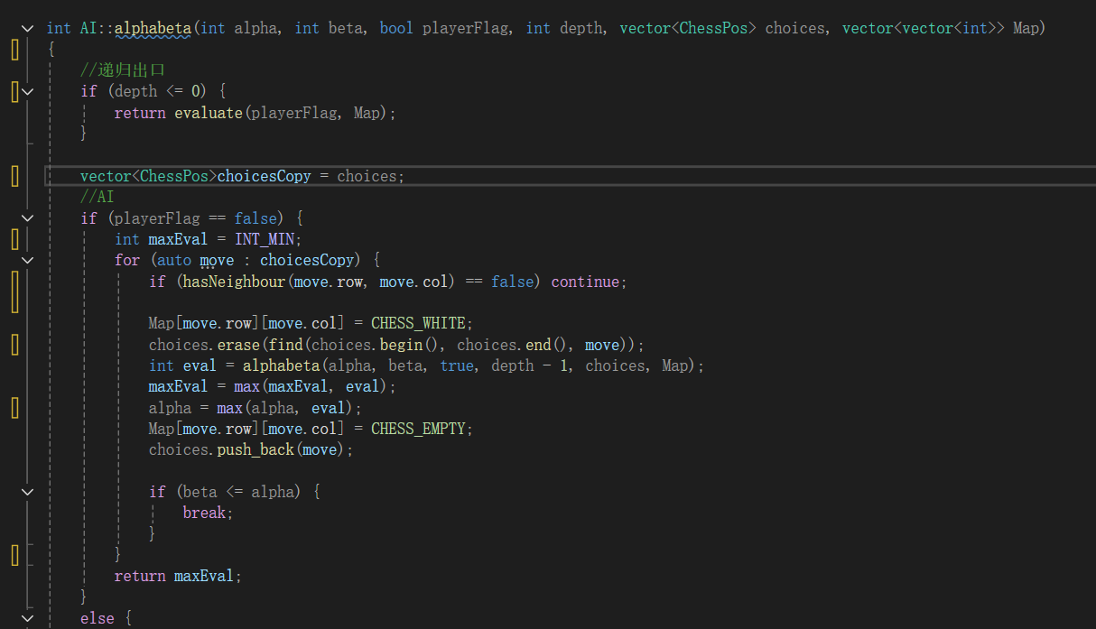

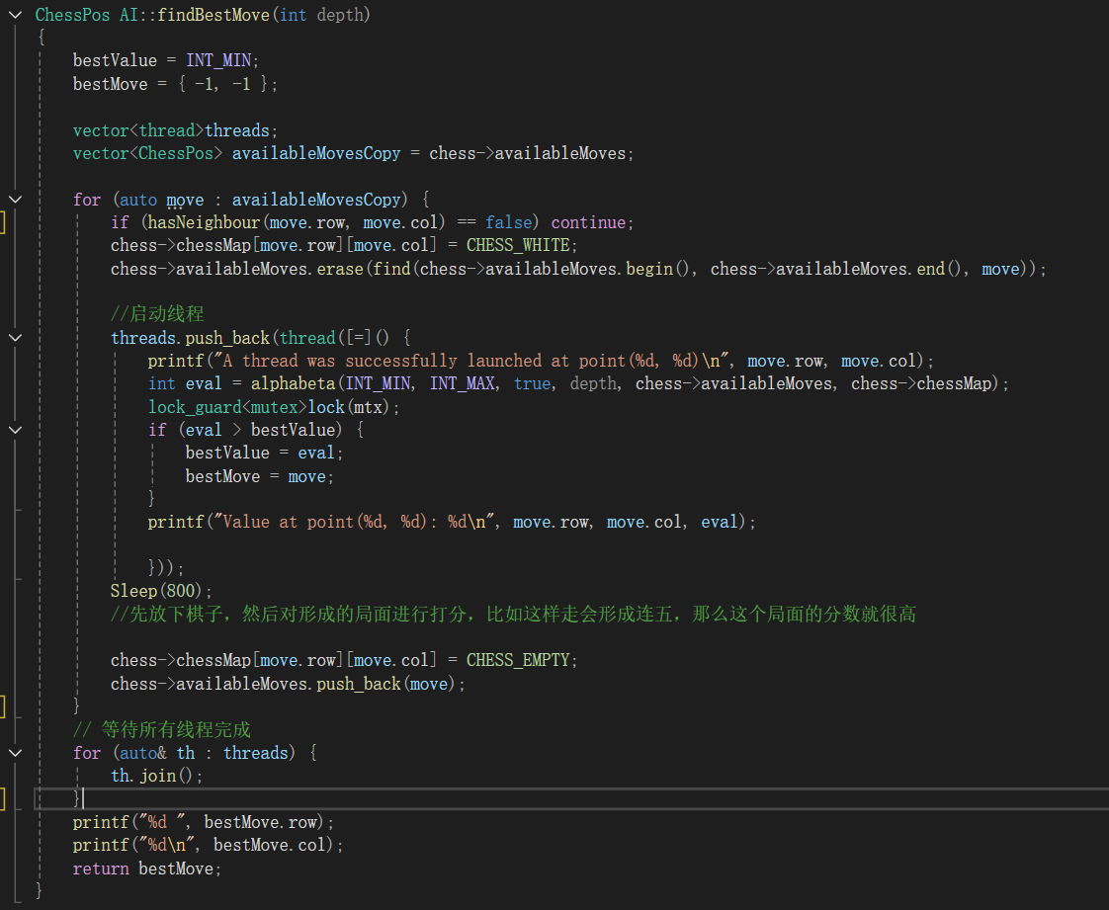
多线程优化利用多核处理器来加速程序执行，将 Alpha-Beta 剪枝的每个子节点的评估过程分配给多个线程。由于 Alpha-Beta 剪枝具有剪枝策略，所以每个线程可以独立计算子树的评估值。通过合理的线程同步（如使用 mutex 等锁机制），避免竞争条件，确保多线程环境中的数据一致性。
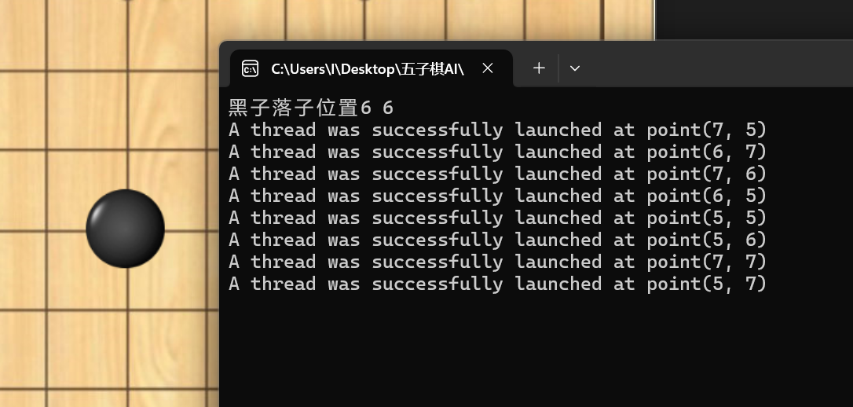

如上所见，多线程优化，可以快速建立对各个点评估分数的线程，同步进行，提高程序运行效率

对本实验过程及方法、手段的反思及心得：
多个线程同时访问共享数据时，如果没有正确的同步机制，可能会导致数据竞争和不可预期的结果。常见问题包括：
数据竞争：多个线程同时读写同一共享变量，导致数据不一致。
死锁：多个线程在等待对方释放锁，导致程序无法继续执行。
解决方法：
互斥锁（Mutex）：使用互斥锁保证同一时刻只有一个线程能访问共享数据。
读写锁：对于数据读取多于写入的情况，使用读写锁可以提高并发性能，允许多个线程同时读取数据，但在写入时需要排他锁。
原子操作：对于简单的共享变量，可以使用原子操作来避免使用锁，从而减少开销。
避免死锁：设计时遵循“锁定顺序”和“最小化锁持有时间”等原则，减少死锁的风险。

多线程环境下，每个线程可能有自己的缓存副本，在更新共享变量时，多个线程的缓存可能会不一致。这会导致内存访问冲突，甚至使程序产生错误的行为。解决方法：内存屏障（Memory Barriers）：内存屏障可以确保线程在某些操作执行前后，按照指定的顺序来访问内存，从而保证内存一致性。避免缓存行冲突：合理设计内存布局，避免多个线程同时访问相邻的缓存行。通过填充（Padding）或调整数据结构，使得不同线程访问不同的缓存行。

